МІНІСТЕРСТВО ОСВІТИ І НАУКИ УКРАЇНИ НАЦІОНАЛЬНИЙ УНІВЕРСИТЕТ “ЛЬВІВСЬКА ПОЛІТЕХНІКА”



ЗВІТ
ДО ЛАБОРАТОРНОЇ РОБОТИ № 2
З КУРСУ «ТЕХНОЛОГІЇ ВЕБ ПРОГРАМУВАННЯ»
НА ТЕМУ:
Інтернет-безпека
Варіант №20

Виконав: студент групи КБ-203
Савицький Олександр
Прийняв: Синявський О. Ю.

Львів – 2026

Мета: Ознайомитися з основними принципами розмітки вебсторінок за допомогою HTML. Ви навчитеся правильно створювати структуру HTML-документа (включно з обов'язковими тегами та семантичними розділами), попрактикуєтеся у використанні базових тегів, атрибутів, блокових та рядкових елементів, а також навчитеся користуватися розподіленою системою контролю версій — Git.
Завдання
ЧАСТИНА 1
- Підготуйте робоче місце
- Ініціалізуйте Git-репозиторій
- Створіть HTML-файл
- Додайте зміни до відстежуваних (Stage)
- Напишіть ваш HTML-код
- Зробіть коміт
Результатами всіх цих кроків є :
index.html
<!DOCTYPE html>
<html lang="uk">
<head>
<meta charset="UTF-8">
<meta name="viewport" content="width=device-width, initial-scale=1.0">
<title>CV - Oleksandr</title>
</head>

<body>

<header>
<h1>Oleksandr</h1>
<p>Student | Cybersecurity</p>

<p>
Email:
<a href="mailto:olexolexsav@gmail.com">
olexolexsav@gmail.com
</a>
</p>

<p>
GitHub:
<a href="https://github.com/TNVRNS" target="_blank">
GitHub Profile
</a>
</p>
</header>

<main>

<section>
<h2>About Me</h2>

<p>
Motivated and responsible professional with strong communication and teamwork skills.
</p>

<p>
Quick learner with a proactive approach and a strong desire to develop professionally.
</p>
</section>
<section>
<h2>Education</h2>
<article>
<h3>LPNU</h3>
<p>Cybersecurity</p>
<p>Lviv, Ukraine</p>
</article>
</section>
<section>
<h2>Skills</h2>
<ul>
<li>Python</li>
<li>JavaScript</li>
<li>HTML</li>
<li>Git</li>
<li>Cybersecurity</li>
<li>Cryptography</li>
</ul>
</section>
<section>
<h2>Programming Experience</h2>
<article>
<h3>Programming Projects</h3>
<ul>
<li>Development of Telegram bots</li>
<li>Development of mobile applications</li>
<li>Development of automation scripts</li>
<li>Working with APIs and external services</li>
<li>Identifying and analyzing software vulnerabilities</li>
<li>Web application development</li>
<li>Working with Git and GitHub</li>
</ul>
</article>
</section>
</main>
<footer>
<p>&copy; 2026 Oleksandr. All rights reserved.</p>
</footer>

</body>
</html>
Та структура папки ( у моєму випадку lab_2)
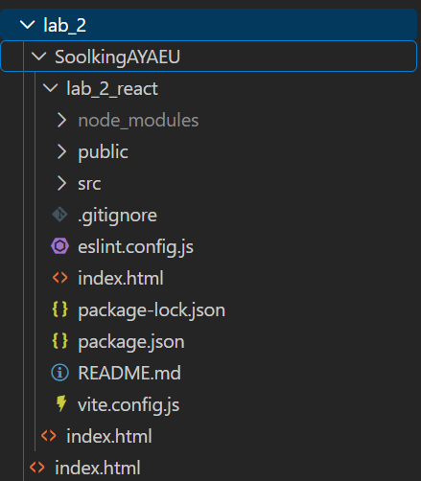
ЧАСТИНА 2
1. Ініціалізуйте проєкт
2. Встановіть залежності
3. Запустіть сервер розробки
4. Встановіть інструменти розробника
5. Розберіться зі структурою
6. Створіть свої компоненти
7. Зберіть ваш застосунок
8. Перевірте за допомогою DevTools
9. Зробіть коміт змін
10. Опублікуйте всю вашу роботу
Ось скріншот сторінки http://localhost:5173/
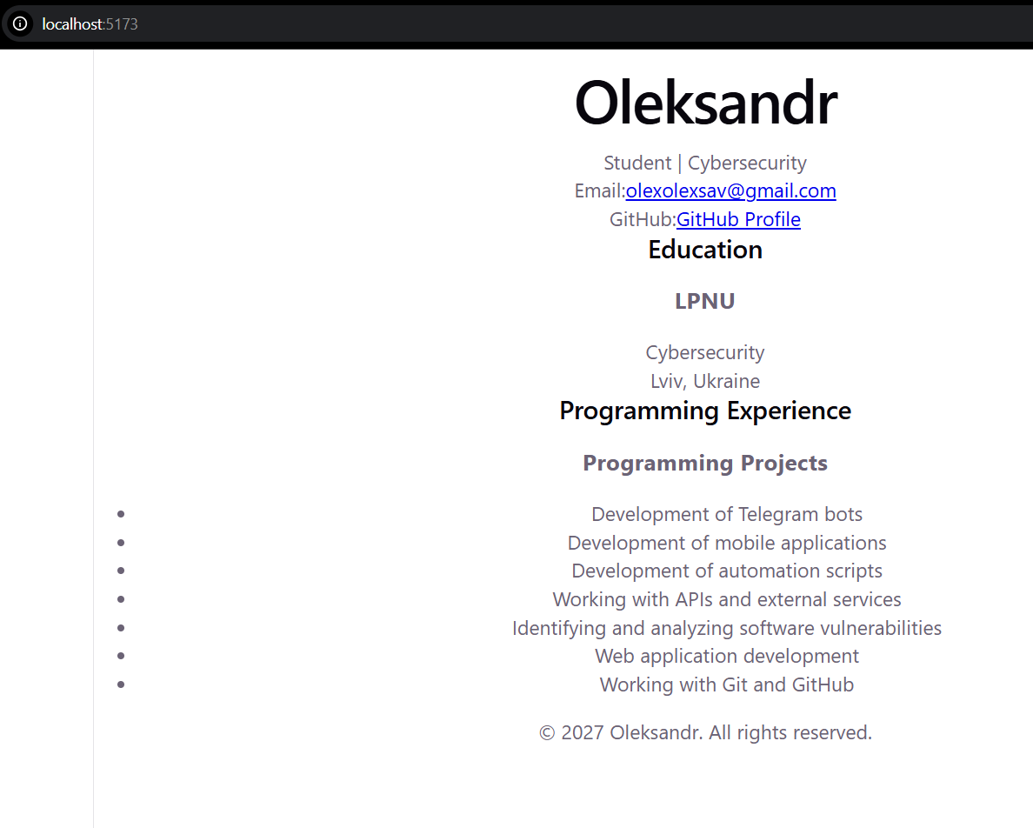
Ось вкладка Сomponents у React Developer Tools:
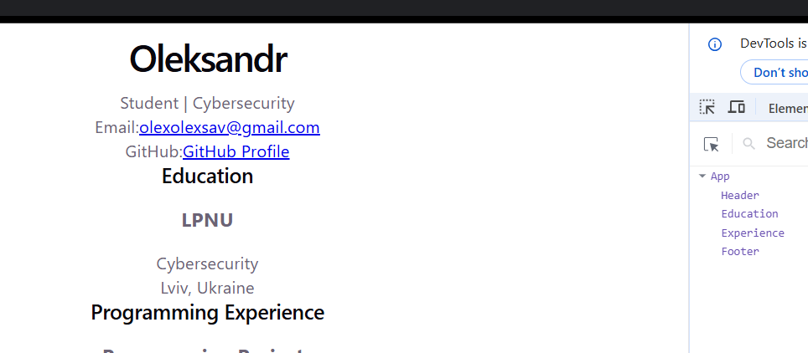
Вкладка Components всередині src:
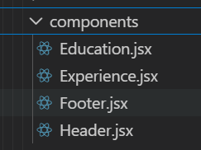
Ось лістинг коду з файла App.jsx
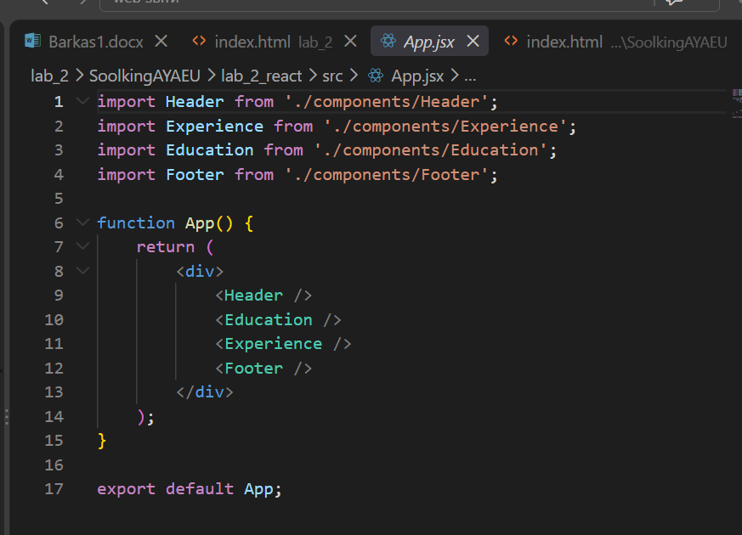
І накінець-то Git-репозиторій
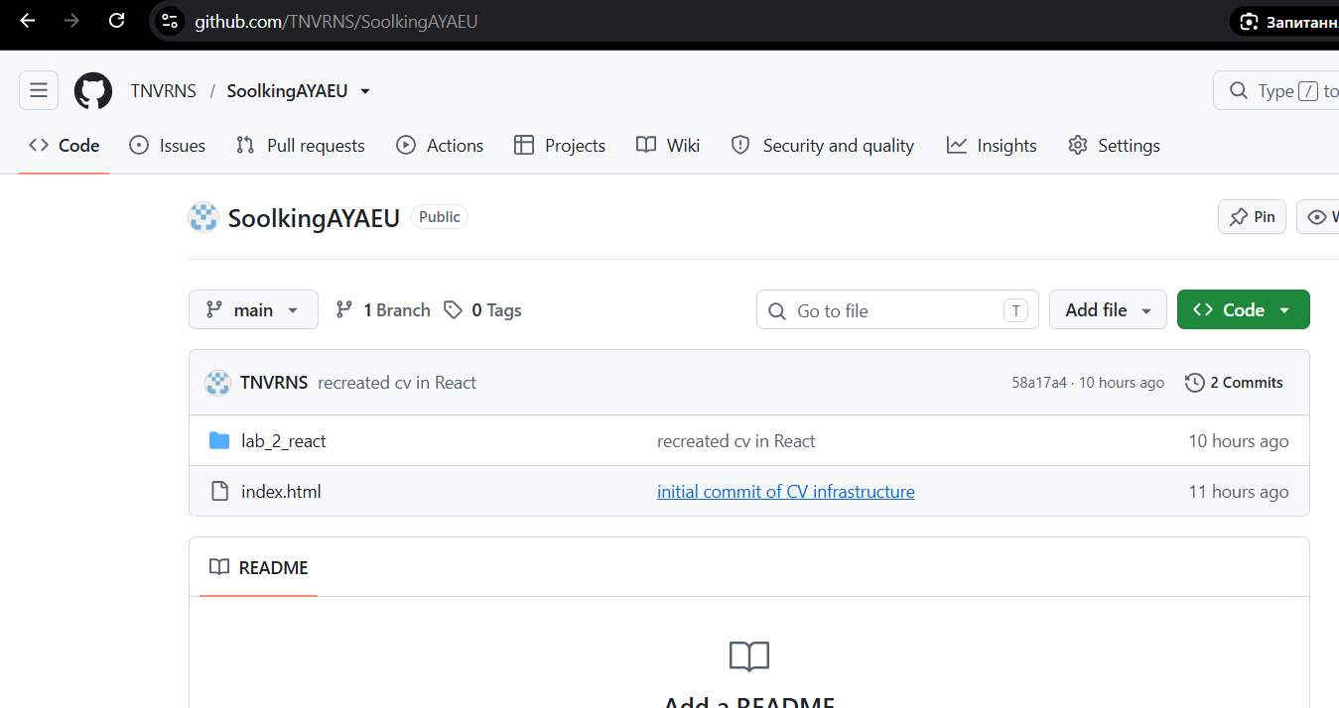
Висновок: У цій лабораторній роботі я навчився HTML – розмітки, написав за допомогою неї своє резюме, навчився використовувати node.js для виконання js коду на локальному серврі, переробив своє резюме за допомогою бібліотеки React, і навчився використовувати ReactDevTools для інспекта сторінки.

